ÖZEL EĞİTİMDE AİLENİN ROLÜ
Biliyoruz ki, eğitimin temeli ailede başlar ve okulda devam eder. Çocuklarımız, zamanlarının çok fazla kısmını evde, yani ailelerle geçiriyorlar. Onları en iyi tanıyan ve onların üzerinde en etkili olabilecek kişiler aileleridir. Bu nedenle, ailelerin evde vereceği eğitim öğretim çok önemlidir. Peki, bu eğitim öğretimi sağlayabilmek için öncelikle hangi basamakların tamamlanmış olması gerekir?
- İlk olarak, ailenin yapması gereken ve belki de en zor olanı, durumu olduğu gibi kabul etmektir. Böylece durumla başa çıkmayı öğrenir ve gerçekçi çözümler üretilebilir. Var olan durumu reddetmek, ilerleyebilecek olan yolun önüne her gün yeni bir engel koymak demektir.
- İkinci olarak, çocuktan beklenilenlerin çok yüksek olması çocuğu ve aileyi yıkıma uğratmaktadır. Bu noktada yine beklentilerin gerçekçi olması atılan küçük adımları fark etmeyi sağlar.
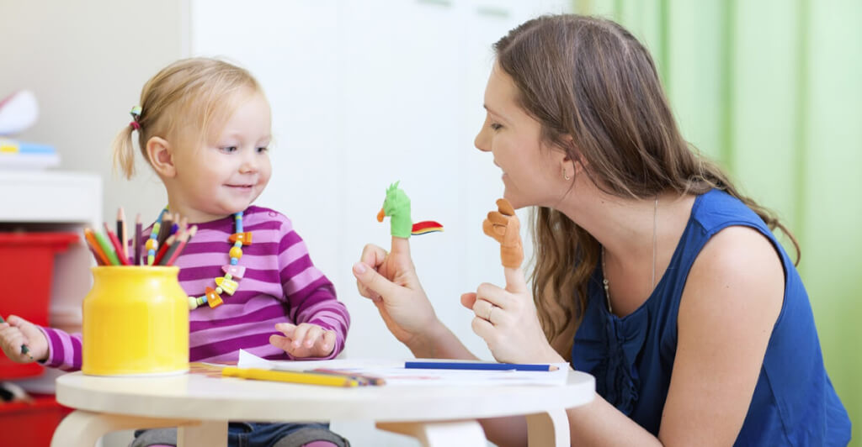
- Üçüncü olarak ise, aileler, çocuklarını normal gelişim gösteren akranlarıyla kıyaslamamalıdır. Bu gerçekçi bir değerlendirme değildir. Çocuklarımızı olduğu gibi değerlendirmek ve geliştirebileceğimiz ölçüde emek vermek faydalı olacaktır.
- Bir diğer tutum ise, çocuklarımızın aileler tarafından aşırı korunması. Kendi bakımını üstlenebilecek, kişisel ihtiyaçlarını karşılamayı öğrenebilecek çocuklarımızın aileleri tarafından çok fazla korunduğu için geliştirebilecekleri becerilerini geliştirememekte, birey olduklarını hissedememekte ve anne babalarına bağımlı kalmayı sürdürmek zorunda kalmaktadırlar. Oysa hedefimiz, çocuklarımızın olabildikleri ölçüde gelişebilmelerine katkı sağlamak olmalıdır.
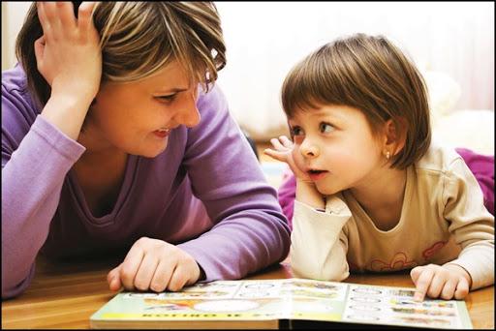
- Son olarak, içinde bulunulan koşullardan dolayı, ailelerimizde depresyon ve kaygı durumlarının yaşanıyor olması. Bu gibi durumlarda, hekimlerden ve uzmanlardan destek almak, etik ve en doğru olan şey.
Tüm bu tutumlar her ailede aynı şekilde olmayabilir. Özel gereksinimli çocuğa sahip ailelerde, bu ve bunlara benzer durumlar yaşandığında aileler, psikolog, psikiyatrist, özel eğitim öğretmeni, rehberlik ve psikolojik danışmanlara başvurabilirler. Ayrıca çocuk için özel eğitim ve psikolojik danışmanlık konularında, Rehberlik ve Araştırma Merkezlerine başvurulabilir.
Destek alınabilecek konular:
- Örneğin, ailelerin çocuklarını kabullenmesi, sosyalleşme sürecinin nasıl olması gerektiği, çocuğun eğitimi ve yasal hakları gibi benzeri konularda destek almak anne babalar için faydalı olacaktır.
- Anne babalar, çocuğun ilk öğreticisidir ve yine bu alanda, çocuk yetiştirme tutumları, çocuğun gelişim süreci ve çocuğu nasıl destekleyebilecekleri gibi konularda gelişmeleri, ailelere fayda sağlayacaktır.

ESRA ÇETİNKÜNAR
ÖZEL EĞİTİM ÖĞRETMENİ

